Standar Operasional Prosedur
PELAYANAN KESEHATAN UMUM
Nomor : SOP 343.002/KP 04 05/ISN



PUSAT PENDAYAGUNAAN INFORMATIKA
DAN KAWASAN STRATEGIS NUKLIR
BADAN TENAGA NUKLIR NASIONAL
2018

LEMBAR PENGESAHAN

URAIAN | NAMA | JABATAN | TANDA TANGAN | TANGGAL
Disiapkan | Inna Intani M, S.Si | Pranata Lab |  | 27.07.2018
Diperiksa | drg. Enny Chalimah | Ka. Klinik | 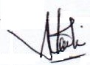 | 01.08.2018
Diverifikasi | Roliana Sugiman, A.Md | Ka. Unit Jaminan Mutu | 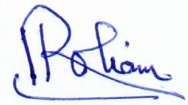 | 02.08.2018
Disetujui/  Disahkan | Joko Waluyo, S.ST | Ka. PKN |  | 03.08.2018

CATATAN PERUBAHAN

No. | BAB/Poin | Uraian | Tanggal Efektif/Prf Wk. Manajemen
1 | SOP | Perubahan prosedur kerja pelayanan umum dan gigi berubah menjadi SOP pelayanan kesehatan umum | 03.08.2018

DAFTAR DISTRIBUSI

Nomor Salinan | Jabatan
1 | Ka. Bid. PKN
2 | Ka. Klinik
3 | Ka. UJM
Asli | Pengelola Dokumen

Daftar Isi
Lembar Pengesahan .............................................................................................. 2
Daftar Distribusi ...................................................................................................... 3
Daftar Isi ................................................................................................................. 5

- Tujuan ............................................................................................................... 6
- Ruang Lingkup ................................................................................................. 6
- Tanggung Jawab .............................................................................................. 6
- Definisi .............................................................................................................. 6
- Referensi ......................................................................................................... 6
- SOP .................................................................................................................. 7
- Lampiran ........................................................................................................... 10

1. Tujuan
SOP ini bertujuan untuk melakukan langkah-langkah yang harus dipenuhi dalam Pelayanan Kesehatan Umum di Klinik BATAN - Serpong

2. Ruang Lingkup :
SOP Pelayanan Kesehatan Umum di Klinik BATAN – Serpong meliputi pemeriksaan tanda – tanda vital, pemeriksaan fisik umum dan pengambilan obat.

3. Tanggung Jawab :
- Petugas pendaftaran, bertanggung jawab terhadap pendaftran dan medical record pasien
- Perawat umum, bertanggung jawab untuk menyiapkan dan memelihara peralatan kesehatan umum serta penatalaksanaan pemeriksaan awal
- Petugas depo obat, bertanggung jawab melakukan pelayanan di depo obat
- Dokter umum, bertanggung jawab untuk melakukan pemeriksaan kesehatan umum

4. Definisi

Pelayanan kesehatan adalah upaya yang diselenggarakan sendiri/secara bersama-sama dalam suatu organisasi untuk memelihara dan meningkatkan kesehatan, mencegah, dan menyembuhkan penyakit serta memulihkan kesehatan perorangan, kelompok, atau masyarakat (Depkes, 2009)

5. Referensi
- Peraturan Pemerintah Republik Indonesia No. 33 Tahun 2017 Tentang Keselamatan Radiasi Pengion Dan Keamanan Sumber Radioaktif
- Peraturan Kepala Badan Pengawas Tenaga Nuklir Nomor 6 Tahun 2010
- Peraturan Kepala BATAN No.14 Tahun 2013, Tentang Organisasi Dan Tata Kerja Badan Tenaga Nuklir Nasional.
- Peraturan Kepala BATAN No. 13 Tahun 2013 Tentang Pedoman Penyusunan Dan Pengendalian Standar Operasional Prosedur (SOP).
- Undang – undang No 36 Tahun 2009 tentang Kesehatan
- Undang – undang No 29 Tahun 2004 tentang Praktik Kedokteran
- Undang – undang No 38 Tahun 2014 tentang Keperawatan
- Perka Batan No. 20 Tahun 2014 Tentang Klinik
- Surat edaran nomor: 05/SE/ M.KOMINFO/07/2011 tentang Penerapan Tata Kelola Keamanan Informasi Bagi Penyelenggara Pelayanan Publik.
- Permenkes RI No. 9 Tahun 2014 Tentang Klinik
- Pedoman Sistem Manajemen BATAN (SMB) No. MSMB/KN 09 06/SMN 3
- Pedoman SMT No. M 001.001/OT 01 01/ISN.6
- SOP Pengendalian Dokumen No. SOP 001.002/OT 01 02/ISN 6
6. SOP
Dasar Hukum : |  | Kualifikasi Pelaksana :
- Peraturan Pemerintah Republik Indonesia No. 33 Tahun 2017 Tentang Keselamatan Radiasi Pengion Dan Keamanan Sumber Radioaktif  - Peraturan Kepala Badan Pengawas Tenaga Nuklir Nomor 6 Tahun 2010  - Peraturan Kepala BATAN No.14 Tahun 2013, Tentang Organisasi Dan Tata Kerja Badan Tenaga Nuklir Nasional.  - Peraturan Kepala BATAN No. 13 Tahun 2013 Tentang Pedoman Penyusunan Dan Pengendalian Standar Operasional Prosedur (SOP).  - Undang – undang No 36 Tahun 2009 tentang Kesehatan  - Undang – undang No 29 Tahun 2004 tentang Praktik Kedokteran  - Undang – undang No 38 Tahun 2014 tentang Keperawatan  - Perka Batan No. 20 Tahun 2014 Tentang Klinik  - Surat edaran nomor: 05/SE/ M.KOMINFO/07/2011 tentang Penerapan Tata Kelola Keamanan Informasi Bagi Penyelenggara Pelayanan Publik. |  | Pelaksana memiliki SIP/STR/SIK
Keterkaitan : |  | Peralatan/Perlengkapan :
SOP Pel diagnostik Lab, Sop MCU, SOP pel diagnostik rontgen, SOP EKG dll |  | Medical record, Stetoskop, Sphygnomanometer, ATK, Loog book, Reflex hammer, Termometer, Form periksa lab, Form resep
Peringatan : |  | Pencatatan dan Pendataan :
SOP digunakan sebagai panduan untuk menghindari kesalahan prosedur dalam praktik pelayanan kesehatan |  | Tanda – tanda vital, Diagnosis, tindakan / terapi

No | Aktivitas | Pelaksana |  |  |  | Mutu Baku |  |  | Ket
No | Aktivitas | Admin | Perawat | Dokter umum | Pasien | Kelengkapan | Waktu | Output
1 | Mengambil dan menyerahkan file status medical record pasien |  |  |  |  | Formulir pendaftaran | 5 menit | File status pasien | -
2 | Melakukan pemeriksaan awal (tanda vital) dan mencatat pada formulir data kesehatan umum. Memberi nomor antrian dokter pada pasien |  |  |  |  | Log book tensimeter, Formulir data kesehatan umum | 5 menit | Tanda vital pasien tercatat dalam MR | -
3 | melakukan anamnesa dan pemeriksaan fisik untuk menegakkan diagnosis dan mencatat seluruh hasil pemeriksaan dalam formulir pasien |  | tidak | diagnostik | ya | Log book pasien umum, formulir data kesehatan umum, formulir rujukan lab/rontgen | 5 – 15 menit | Hasil riksa dan diagnosisi tercatat dalam formulir | -
4 | Melakukan pemeriksaan diagnostik sesuai permintaan dokter |  |  | 1 | 2 | Formulir pemeriksaan | 15 menit- 1 hari | Hasil diagnostik | Sop diagnostik lab/ro/EKG

No | Aktivitas | Pelaksana |  |  |  | Mutu Baku |  |  | Ket
No | Aktivitas | Admin | Perawat /Petugas obat | Dokter umum | Pasien | Kelengkapan | Waktu | Output
5 | Menyerahkan hasil diagnostik |  |  | 1 | 2 | Hasil diagnostik lab/rontgen/ EKG | 5- 30 menit | Edukasi pasien, resep obat/tindakan
6 | memberikan konsultasi yang dibutuhkan baik farmakologis (resep obat) dan atau non farmakologis ( tindakan). |  |  |  |  | Kertas resep, surat sakit, surat keterangan dokter, surat rujukan | 5 – 30 menit | Pasien mendapat tindakan lanjutan | Jika diperlukan dapat diberikan surat keterangan sakit, surat keterangan dokter dan atau surat rujukan
7 | Membawa resep yang diberikan oleh dokter untuk diberikan ke perawat |  |  |  |  | Resep obat/tindakan | 3 menit | Resep obat/tindakan
8 | Memberikan obat /tindakan keperawatan yang diresepkan dokter |  |  |  |  | Resep obat/tindakan | 5 – 30 menit | Obat/ tindakan
9 | Mendapatkan obat dan pengobatan selesai |  |  |  |  | RM, | 5 menit | Obat

7.0 Lampiran

- Formulir pendaftaran (Lampiran 1)
- Log book tensimeter (Lampiran 2)
- Formulir Data Kesehatan Umum (Lampiran 3)
- Log book pasien umum (Lampiran 4)
- Formulir Diagnostik Lab/rongent (Lampiran 5)
- Kertas Resep (Lampiran 6)
- Surat sakit (Lampiran 7)
- Surat keterangan dokter (Lampiran 8)
- Surat rujukan (Lampiran 9)
- Resep luar (Lampiran 10)

Lampiran 1.
FM 001 SOP 343.002 /KP 04 05/ISN
Formulir Pendaftaran

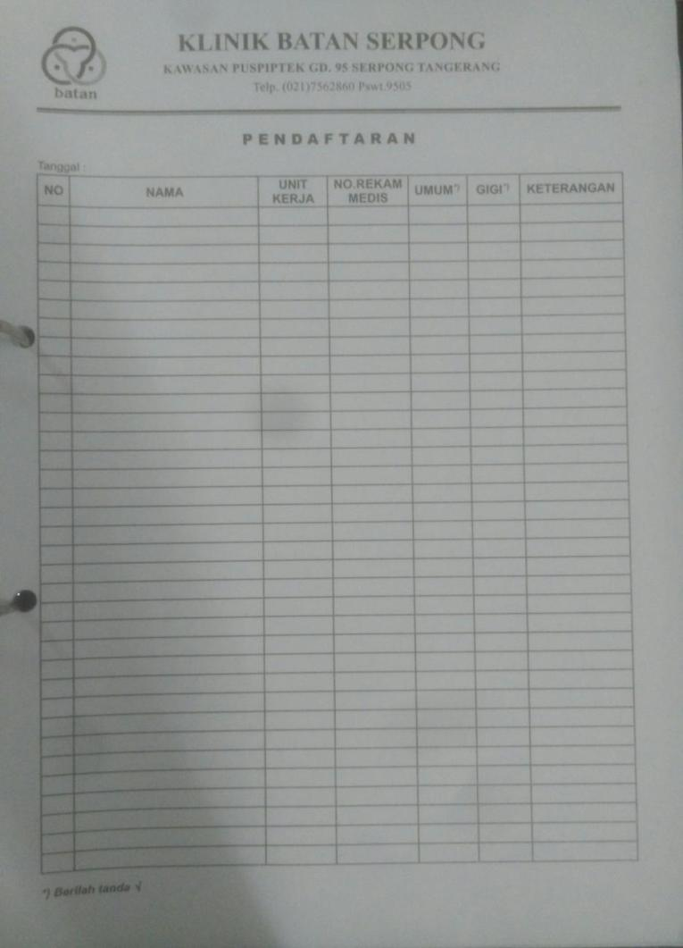
Lampiran 2.
FM 002 SOP 343.002 /KP 04 05/ISN
Log Book Tensimeter

No | Tanggal | Kondisi |  | TTD | Petugas
No | Tanggal | Baik | Buruk | TTD | Petugas

Lampiran 3.
FM 003 SOP 343.002 /KP 04 05/ISN
Formulir Data Kesehatan Umum

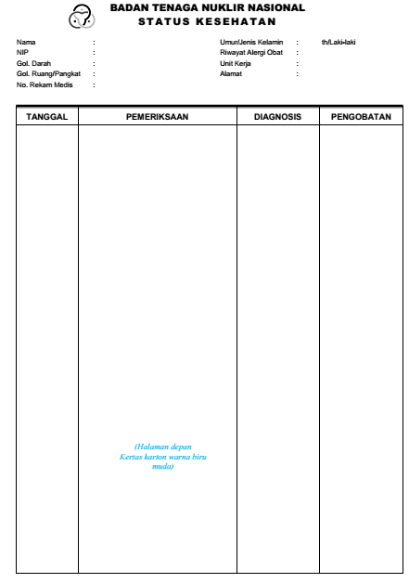

Lampiran 4.
FM 004 SOP 343.002 /KP 04 05/ISN
Log Book Pasien Umum

No | Nama | Pusat | Diagnosa | Terapi

Lampiran 5.
FM 005 SOP 343.002 /KP 04 05/ISN
Formulir Diagnostik Lab / Rontgen

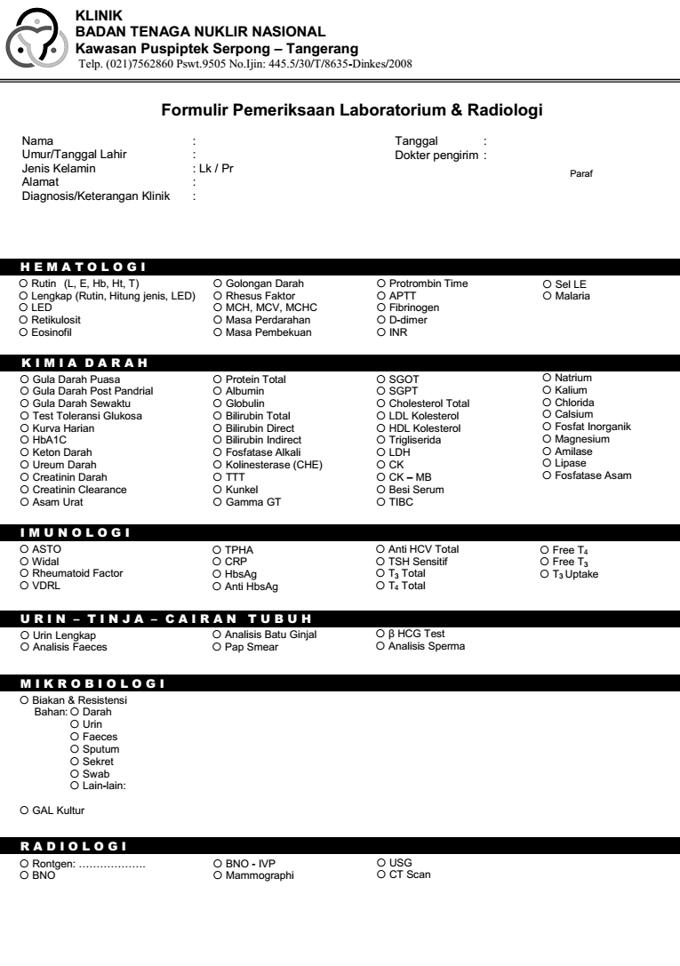

Lampiran 6.
FM 006 SOP 343.002 /KP 04 05/ISN
Kertas Resep

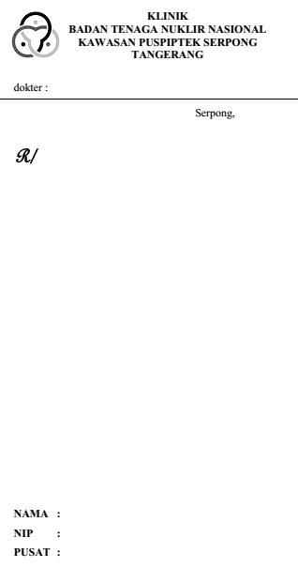

Lampiran 7.
FM 007 SOP 343.002 /KP 04 05/ISN
Surat Sakit

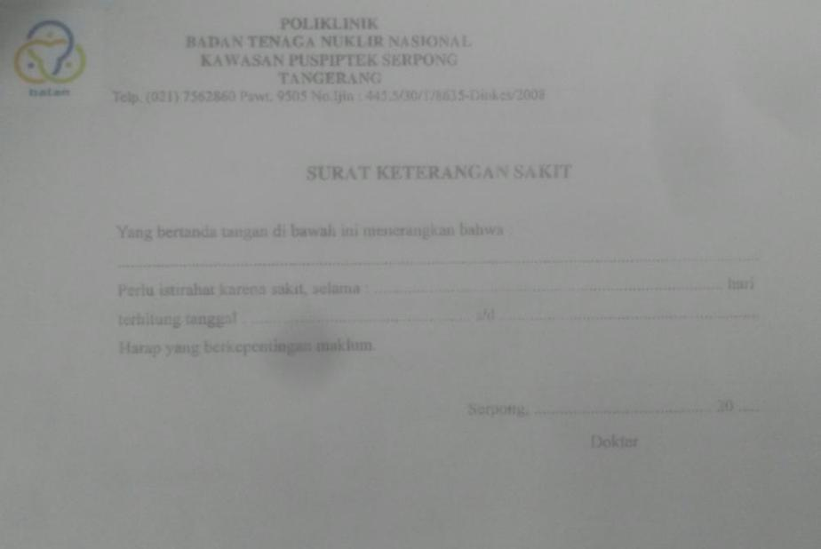

Lampiran 8.
FM 008 SOP 343.002 /KP 04 05/ISN
Surat Keterangan Dokter

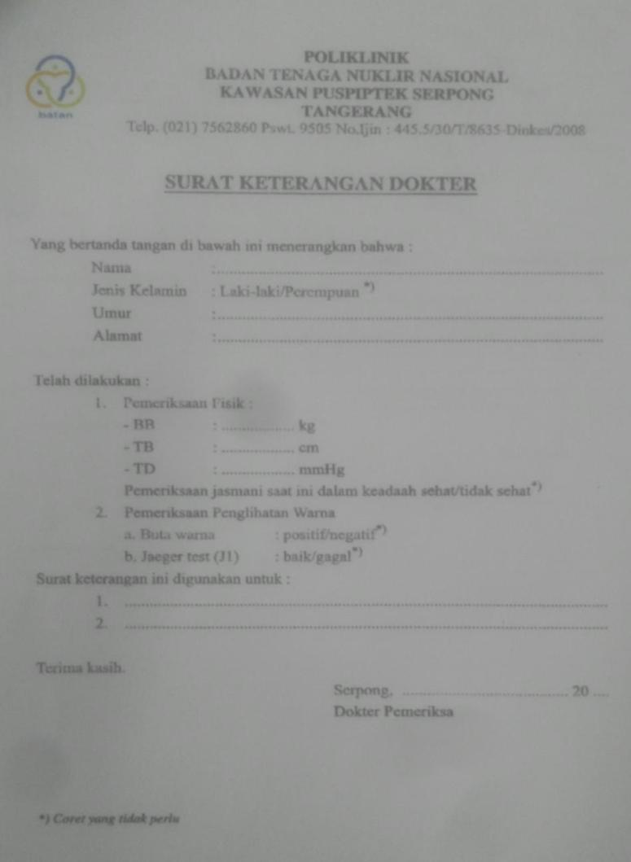

Lampiran 9.
FM 009 SOP 343.002 /KP 04 05/ISN
Surat Rujukan

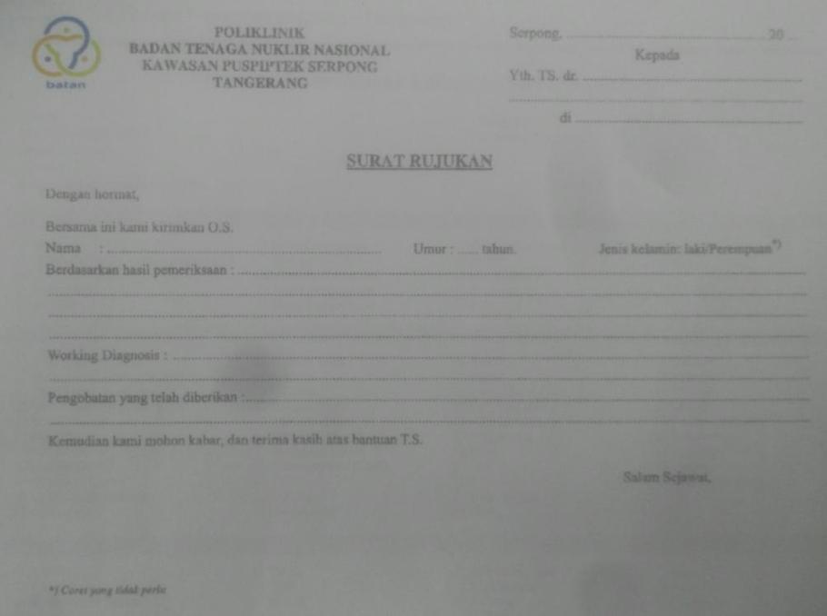

Lampiran 10.
FM 010 SOP 343.002 /KP 04 05/ISN
Resep Luar

